BIOLOGIJA: FOTOGRAFIJE ŽIVIH BITIJ IZ VAJE 3 (VIR: INTERNET)
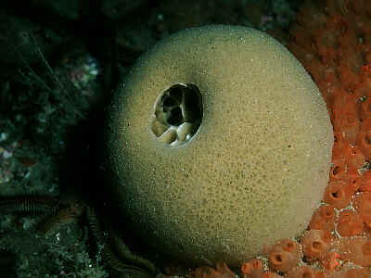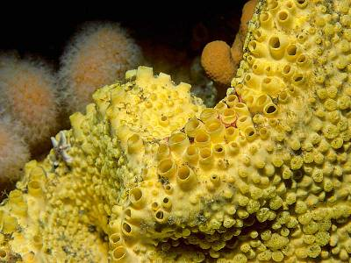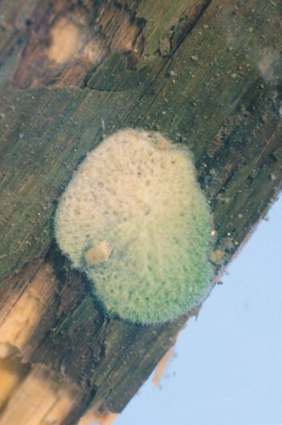
STRAŽNA SPUŽVA SPUŽVA VRTAVKA SLADKOVODNA SPUŽVA
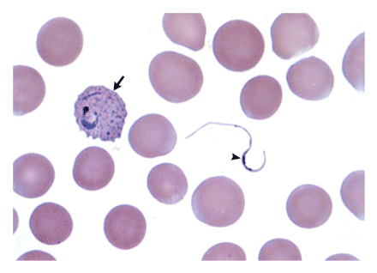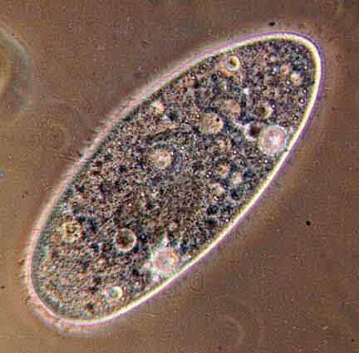
PLAZMODIJ PARAMECIJ
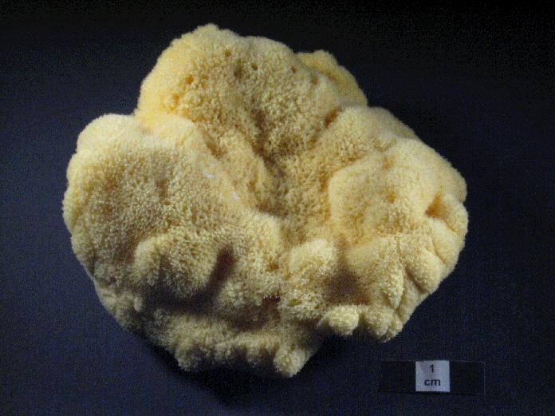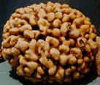
NAVADNA SPUŽVA SPUŽVA MOŽGANJAČA
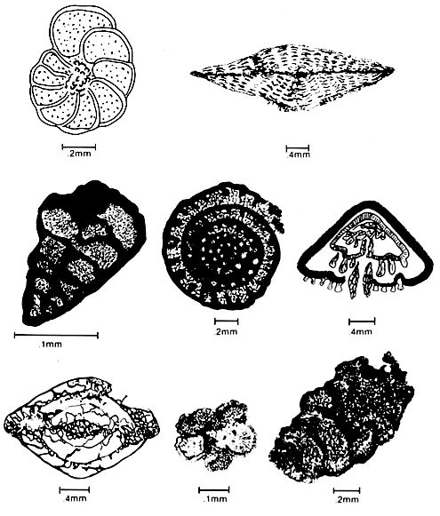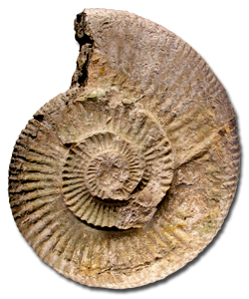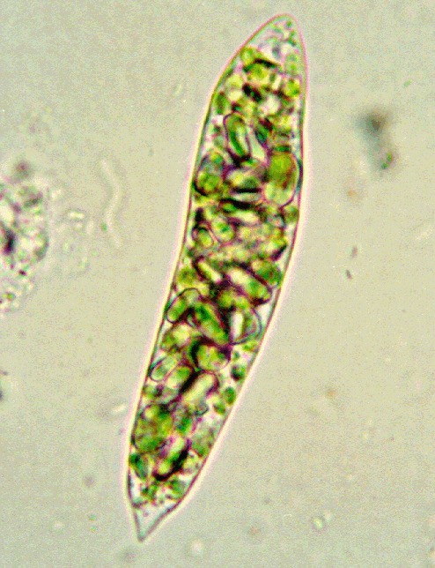
FOSILNE LUKNJICARKE-FOSILI EVGLENA

